Hoofdstuk 1 Ruimte voor water

Start

Opdracht 1 Waterplein Rotterdam
a Rotterdam heeft veel wateroverlast na extreme regenval en lost dat op door waterpleinen aan te leggen.
b Eigen antwoord leerling, bijvoorbeeld:
Ik vind het een goede oplossing, omdat het waterprobleem wordt opgelost én er een gezellig plein wordt aangelegd waar de buurtbewoners gebruik van kunnen maken.
c Drie problemen gevraagd, bijvoorbeeld:
1) watertekort (droogte) voor de landbouw
2) overstromingen door rivieren
3) verontreiniging van water
d Eigen antwoord leerling, bijvoorbeeld:
Door klimaatverandering is er steeds vaker wateroverlast. Daar moet iedereen iets van weten.

Opdracht 2 Hoofd- en deelvragen
a (integraal)waterbeleid in Nederland, zoetwatervoorraad, waterveiligheid
b GB 40, Nederland - Dreigend water
GB 41, Nederland - Waterstaatkundige werken
GB 42 en 43, Nederland, Ruimte voor rivieren
GB 44, Nederland - Waterkwaliteit, verzilting en verdroging
GB 45, Nederland, Drinkwatervoorziening

Opdracht 3 Klimaatverandering
a De gemiddelde neerslaghoeveelheid is in de periode 1981-2010 sterk toegenomen ten opzichte van de periode 1951-1980.
b het gebied rondom de cirkel Gouda, Zoetermeer en Leiden, Amsterdam, het Gooi, de Veluwe, het gebied rondom Assen, het uiterste zuiden van Limburg
c Ja, je kunt stellen dat voor delen van Nederland de kans op wateroverlast is toegenomen. Op kaart A3 (Verschuiving van de 850 mm-isolijn) is te zien dat in delen van Nederland gemiddeld meer neerslag valt.
1.1 Leven met water

Opdracht 1 Code Oranje
a Over een kort maar hevig noodweer dat in Amsterdam voor overlast heeft gezorgd. Er viel enorm veel regen. Op diverse plaatsen moest de brandweer in actie komen vanwege wateroverlast.
b Eigen antwoord leerling, bijvoorbeeld:
1) Ja, na een heftige stortbui afgelopen zomer stond onze straat vol water.
2) Ja, na een heftige stortbui stond het viaduct onder het spoor onder water en stond er een auto volledig onder water onder het viaduct.

Opdracht 2 Nederlands waterbeleid
a Tot 1995 was het waterbeleid erop gericht het water zo snel mogelijk af te voeren. De laatste jaren is het beleid van de overheid steeds meer gericht op duurzaam waterbeheer. Men probeert het water zo veel mogelijk vast te houden zonder dat het water tot overlast leidt. Bij een teveel aan water gaat men het bergen en/of afvoeren.
b 1) verstening / verstedelijking
2) zachtere, nattere winters door de klimaatverandering
3) toename van de neerslagvariabiliteit
4) toename van de neerslagintensiteit

Opdracht 3 Klimaatverandering
a Er komen warmere drogere zomers en zachtere natte winters.
b De variabiliteit en de intensiteit van de neerslag nemen toe. Dus een onregelmatiger neerslagregiem en vaker extreme buien.
c In de zomer hebben we steeds vaker last van droogte, maar ook steeds vaker neerslag met een hoge intensiteit (veel neerslag in korte tijd/extremere neerslag).
d In de zomers zal minder neerslag vallen en daarnaast worden de zomers warmer. Door de hogere temperatuur zal de verdamping toenemen. Dat leidt tot grotere droogte.

Opdracht 4 Te veel of te weinig water
a Eén beroepsgroep gevraagd, bijvoorbeeld:
schippers: Bij hoogwater is het onveilig en is de scheepvaart beperkt (vanwege golfslag aan de oevers).
b Eén beroepsgroep gevraagd, bijvoorbeeld:
1) boeren: Bij laagwater kan er zout water de rivieren binnendringen (verzilting) waardoor er niets meer wil groeien op het land. Ook kan het omliggende (landbouw)gebied verdrogen.
2) schippers: Bij laagwater wordt de scheepvaart beperkt (minder lading aan boord om de diepgang te beperken; smallere vaargeul).

Opdracht 5 Verstening van het oppervlak
a Twee manieren gevraagd, bijvoorbeeld:
1) door aanleg van een nieuwbouwwijk op de plaats waar vroeger een weiland was
2) door het betegelen van tuinen
3) door de aanleg van nieuwe infrastructuur

b Twee manieren gevraagd, bijvoorbeeld:
1) parkeerplaatsen niet bestraten, maar met grind bedekken of met open stenen (grasbetonblokken)
2) een groot grasveld aanleggen dat kan dienen als speelveld, maar dat ook water kan vasthouden
3) tegels uit het trottoir verwijderen en er een tuintje aanleggen

Opdracht 6 Gescheiden waterafvoer
Het afvalwater en het regenwater worden gescheiden (oorzaak),
waardoor de kosten voor de waterzuivering lager zijn (gevolg).

Opdracht 7 Drietrapsstrategie
a W1 Drietrapsstrategie.

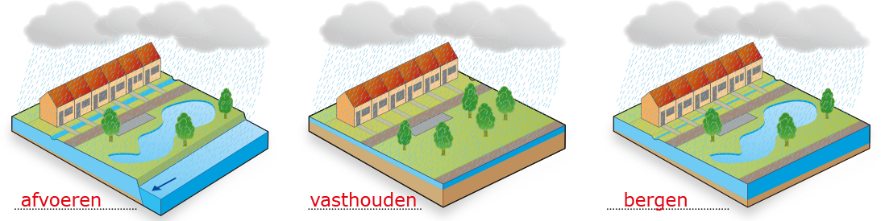

b Vasthouden wil zeggen dat het overtollige water vastgehouden wordt op de plaats waar het valt. De neerslag wordt opgeslagen in het oppervlaktewater en in de bodem. Als het water op die plaats niet voldoende kan worden vastgehouden, vindt berging plaats.
c Vijf figuren gevraagd:
1) foto van de Start
2) figuur 1.3: speeltuin als waterberging
3) figuur 1.5: parkeerplaats met doorlatende stenen
4) figuur 1.7: de Roombeek in Enschede stroomt weer door de wijk
5) figuur 1.8: de wadi
d Er wordt in de stad ruimte gemaakt om water vast te houden.

Opdracht 8 Groene daken
a Groene daken nemen veel water op / houden een deel van het regenwater vast (oorzaak),
waardoor minder water via de oppervlakte afstroomt / minder water via het riool hoeft te worden afgevoerd (gevolg).
b vasthouden
c Water vasthouden kan alleen in onbebouwd gebied. Gezien de grondprijs in de stad Rotterdam is het onbebouwd laten van bouwgrond geen haalbaar alternatief.

Opdracht 9 Watertoets
a Twee uitgangspunten gevraagd:
1) Voor nieuwe besluiten op het gebied van de ruimtelijke ordening moet duidelijk worden beschreven wat de gevolgen zijn voor de veiligheid, de wateroverlast, de waterkwaliteit en de verdroging.
2) Er moet worden aangegeven hoe rekening zal worden gehouden met het advies van de waterbeheerder, bijvoorbeeld het waterschap.

b Twee voorbeelden van verschillende instanties gevraagd:
1) gemeenten: Ze moeten aangeven hoe ze de verminderde mogelijkheid tot het vasthouden van water willen oplossen bij de aanleg van een nieuwbouwwijk.
2) provincie en de rijksoverheid: Zij moeten dat doen bij de bouw van nieuwe infrastructuur.

Opdracht 10 Draagvlak creëren
a Door klimaatverandering komen steeds vaker waterproblemen voor. Deze waterproblemen moeten opgelost worden.
Drinkwater / De zoetwatervoorraad is voor iedereen van belang. Het is belangrijk dat iedereen snapt waarom dat belangrijk is.
Er wordt heel veel (belasting)geld aan uit gegeven. Iedereen moet begrijpen waarom dat geld wordt uitgegeven.
b De maatschappelijke tegenstand is soms groot. Om alle maatregelen uit te kunnen voeren, is erg veel (belasting)geld nodig. Bovendien komen landbouwgronden onder water te staan en moeten mensen bijvoorbeeld verhuizen om water meer ruimte te geven, wat ook veel (belasting)geld kost.

Verdieping
Opdracht 11 Waterbeleid
W5 Overzicht drietrapsstrategie in Rotterdam.

Onderdelen drietrapsstrategie | Mogelijke ingrepen in Rotterdam | Effect van de ingreep
vasthouden | waterpleinen, wadi (in nieuwbouwwijk) | neerslag kan worden opgevangen op de plaats waar het valt
bergen | groene berging (bij de bochten van de snelwegen), bergingsvijvers | neerslag kan tijdelijk worden opgeslagen in de buurt waar de neerslag is gevallen
afvoeren | een singel weer uitgraven | dan kan water worden weggevoerd uit de stad

Herhaling
Opdracht 12 Terugblik op de paragraaf
Als het klimaat van Nederland verandert, zullen mensen steeds vaker overlast ervaren van het water. Maar ook zal de ruimtelijke inrichting van Nederland moeten veranderen. Nederlanders moeten dus leren leven met het water.
1.2 Water: vriend of vijand?

Opdracht 1 Dijkring 14
a over de gevolgen van een dijkdoorbraak en een overstroming in de Randstad (dijkring 14)
b Eigen antwoord leerling, bijvoorbeeld:
1) Ja, bij mij kan het water 4 m hoog staan.
2) Nee, ik woon in Hoog-Nederland.
c In dijkring 14 is de bevolkingsdichtheid zeer hoog, waardoor bij een dergelijke overstroming zeer veel mensen slachtoffer kunnen worden: GB 47A, Nederland - Bevolking, Bevolkingsdichtheid.
d Het duurt lang voordat al het water weer weggepompt is; in een groot aantal gebieden zelfs langer dan zes maanden.
e De dijkdoorbraak van dijkring 14 is een nationaal probleem, omdat het grootste deel van het bruto nationaal product in dit gebied wordt verdiend.

Opdracht 2 Zeespiegelstijging
a Twee oorzaken gevraagd:
1) Het wordt warmer op de aarde, waardoor het landijs smelt.
2) Het oceaanwater warmt op, waardoor het uitzet (thermische expansie).
b W7 (Verwachte) zeespiegelstijging ten opzichte van NAP, 2014 - 2085.

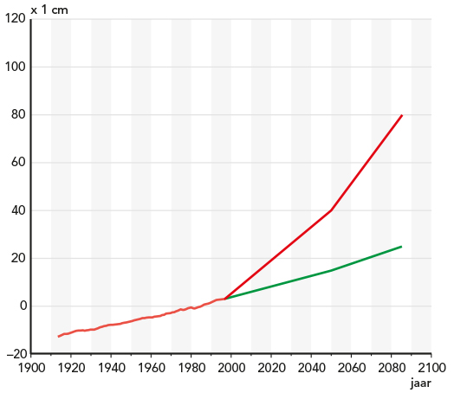

c Voorbeeld van een juist antwoord: Niet alle gegevens zijn bekend. Er kunnen tot het jaar 2100 nog maatregelen worden genomen die het verloop van de zeespiegelstijging beïnvloeden.

Opdracht 3 Bodemdaling
a Oorzaken gevraagd, bijvoorbeeld:
1) De rivieren zetten geen sediment meer af als gevolg van bedijkingen.
2) inklinking/inzakking als gevolg van ontwatering
3) veenoxidatie
4) aardgaswinning
b de sociale dimensie, de economische dimensie en de fysische dimensie
c inklinking en veenoxidatie
d relatieve zeespiegelstijging

Opdracht 4 Veiligheidsnorm
a Eigen antwoord leerling, bijvoorbeeld:
1) Nee, ik woon in Hoog-Nederland.
2) Ja, ik woon in de Prins-Alexanderpolder en die is –6,7 m NAP.
b 60%
c Door de kans op een overstroming en het gevolg van de overstroming (schade en slachtoffers) te combineren.
d Een overstroming in een van de gebieden met de hoogste veiligheidsnorm (1 op 10.000) zou grotere gevolgen hebben dan een overstroming in een gebied met een lagere veiligheidsnorm (1 op 1.250), omdat de waarde van de investeringen (bebouwing, infrastructuur), de bijdrage aan het bbp en het aantal inwoners in deze gebieden erg hoog is.

Opdracht 5 Vitale infrastructuur
a Infrastructuur waarvan het vanuit het landsbelang (of vanuit maatschappelijk oogpunt) essentieel is dat die blijven functioneren.
b Eigen antwoord leerling, bijvoorbeeld:
1) geen toegang tot internet
2) geen (giraal) betalingsverkeer mogelijk
3) geen inzet politie mogelijk
4) geen bereikbaarheid van alarmnummer 112
c in West-Nederland / de Randstad
d Twee oplossingen gevraagd, bijvoorbeeld:
1) gebouwen op terpen
2) verhoogde snelwegen
3) dijk om vitale gebouwen te beschermen
4) zo bouwen dat gebouwen onbeschadigd blijven bij een overstroming

Opdracht 6 Waterveiligheid
a Eén economisch argument gevraagd, bijvoorbeeld:
1) De financiële schade zal erg groot zijn wanneer er een overstroming plaatsvindt.
2) Een groot deel van het bnp van Nederland wordt hier verdiend, dus het gebied mag niet overstromen.
Eén sociaal argument gevraagd, bijvoorbeeld:
De bewoners van de gebieden worden slachtoffer als hun woongebied niet veilig is.
b Voorbeeld van een juist antwoord:
vanuit de culturele dimensie: Nederland heeft een lange geschiedenis op het gebied van waterveiligheid. Het is onderdeel van de Nederlandse cultuur.

Opdracht 7 Scenario dijkdoorbraak Prins Alexanderpolder
a 6,7 m beneden NAP
b de dijk van de Nieuwe Maas
c Hoewel de gevolgen groot zullen zijn (veel getroffenen en dodelijke slachtoffers), is het overstromingsrisico toch niet zo groot, omdat de kans op een overstroming klein (1 op 10.000) is.
GB 40G, Nederland - Dreigend water, Veiligheid per dijkring
GB 40H, Nederland - Dreigend water, Bevolking per dijkring
GB 40J, Nederland - Dreigend water, Scenario doorbraak van de rivierdijk bij Rotterdam-Alexanderpolder, Getroffenen en dodelijke slachtoffers

Opdracht 8 Overstromingsrisicobewustzijn
Eigen antwoord leerling, bijvoorbeeld:
1) drinkwater
2) eten
3) mobiele telefoon

Opdracht 9 Verzilting
a GB 44C, Nederland - Waterkwaliteit, verzilting en verdroging, Verzilting
b Twee manieren gevraagd:
1) door opwellend grondwater
2) door het binnendringen van zeewater (door het uitdiepen van waterwegen en schutten van schepen)
c via de Westerschelde, de Nieuwe Waterweg, het Noordzeekanaal en de sluizen bij het IJsselmeer en het Van Harinxmakanaal
d Omdat de rivieren in de zomer weinig zoet water afvoeren.
e in Zeeland, delen van Zuid-Holland, Noord-Holland, Flevoland en het noorden van Friesland en Groningen
f in het zuiden van Noord-Holland en in heel Zuid-Holland
Ook goed: in het gebied tussen het Noordzeekanaal en de Nieuwe Waterweg / Nieuwe Maas

Verdieping
Opdracht 10 Overstromingsgevaar
a Drie provincies gevraagd:
1) Noord-Holland
2) Zuid-Holland
3) Utrecht
b 1 = zandsuppletie
2 = aanleg van de Maeslantkering
3 = aanleg van de Afsluitdijk

Herhaling
Opdracht 11 Terugblik op de paragraaf
a W10 Waarom is verdroging in natuurgebieden een probleem?

Vraag | Soort vraag
Vind je de maatregelen die de Tweede Deltacommissie neemt om de waterproblemen van Nederland op te lossen voldoende of onvoldoende? | waarderende vraag
Zal de verzilting in de diepe polders in de toekomst verder toenemen? | voorspellende vraag
Wat is verdroging? | beschrijvende vraag
Hoe wordt bodemdaling veroorzaakt? | beschrijvende vraag
Waar komt verzilting het meest voor in Nederland? | beschrijvende vraag

b Eigen antwoord leerling, bijvoorbeeld:
waarderende vraag: Welke oplossing om verdroging tegen te gaan is de beste?
voorspellende vraag: Welke klimaatverandering zal de komende jaren gaan plaatsvinden?
beschrijvende vraag: Hoe bereken je het overstromingsrisico?
verklarende vraag: Waardoor wordt in West-Nederland verzilting veroorzaakt?
probleemoplossende vraag: Welke oplossingen kun je bedenken om overstromingen in Dijkring 14 te voorkomen?
1.3 Strategische zoetwatervoorraad

Opdracht 1 De Koopmanspolder
a vasthouden en bergen
b recreatie, natuur(ontwikkeling), proefgebied voor het waterbeheer van de toekomst
c Op die manier wordt bekeken welke effecten de peilverschillen hebben op de waterveiligheid, de waterkwaliteit, de natuur en de leefomgeving.

Opdracht 2 Waterwinning
a Drie vormen gevraagd:
1) uit de grond
2) uit de rivier (oppervlaktewater)
3) uit de duinen
b De goedkoopste manier van waterwinning is uit grondwater, omdat dit water het minst vervuild is doordat door infiltratie in de bodem bacteriën en andere vervuiling uit het water in de bodem is achtergebleven.
c Voorbeeld van een juist antwoord:
Er is in deze gebieden veel risico op verzilting (oorzaak),
waardoor er bij grondwaterwinning zout water wordt gewonnen wat onbruikbaar is als drinkwater (gevolg).
d Er is voldoende zoet water om te gebruiken en zeewater moet ontzilt worden, wat een duur proces is.

Opdracht 3 Drinkwater en klimaatverandering
In de zomer worden (langere) perioden met lage waterstanden in de rivieren verwacht, waardoor de (relatieve) vervuiling van het rivierwater toeneemt.

Opdracht 4 Droogte
a in de zomer: De aanvoer van rivierwater is dan laag en er valt de minste neerslag, terwijl de verdamping het hoogst is.
b Drie ‘oplossingen’ gevraagd:
1) zuiniger zijn met zoet water
2) water opslaan voor droge tijden
3) prioriteiten stellen waarvoor het water mag worden gebruikt
c water opslaan voor droge tijden
d prioriteiten stellen waarvoor het water mag worden gebruikt

Opdracht 5 Zoetwaterverdeling
a Noord-Holland, Flevoland, Groningen, Friesland, Zeeland en de Waddeneilanden
b Ze geven aan hoeveel m³ water er per seconde door de rivier stroomt.
c Het is de hoeveelheid zoet water (rivierwater) dat de Noordzee in stroomt.
d Er stroomt daar geen water naar de Noordzee, omdat het water het Haringvliet in stroomt. Het water wordt daar vastgehouden omdat de Haringvlietdam gesloten is.
e Twee functies gevraagd:
1) voorraad zoet water voor het Rijnmondgebied
2) Als het water via het Spui en de Oude Maas naar de Nieuwe Waterweg wordt geleid, kan het daar verzilting tegengaan.

Opdracht 6 Omgekeerde drainage
a Een te hoge grondwaterspiegel leidt ertoe dat de wortels van de planten / de verbouwde groenten / aardappelen verrotten.
b In de zomer hebben ze vaker last van droogteschade.
GB 44D, Nederland - Waterkwaliteit, verzilting en verdroging, Verdroging (landbouwschade)
c In de winter (of in perioden met veel neerslag) wordt overtollig oppervlaktewater / regenwater opgevangen via drains. Dit water wordt onder druk in een put gebracht die in contact staat met het grondwater in een waterhoudende laag (aquifer). Het aanwezige grondwater wordt daarbij opzij gedrukt door het geïnfiltreerde water en er ontstaat een ‘voorraadbel’ met grondwater. In de zomer kan het water weer opgepompt worden.

Opdracht 7 Flexibel peil van het IJsselmeer
a Als het waterpeil van het IJsselmeer verhoogd zou worden, moeten de dijken rondom het IJsselmeer versterkt worden. Dat hoeft nu niet.
b Bij een verdere peilstijging van het IJsselmeer kan het water in de IJssel / het Ketelmeer worden opgestuwd (oorzaak),
waardoor er risico op overstromingen kan ontstaan (gevolg).

Opdracht 8 Effecten van verzilting
a Zeeland, Flevoland, Noord-Holland, Friesland en Groningen
b De zoetwateraanvoer door de Rijn staat onder druk.

Opdracht 9 De Rijn getemd
a De IJssel voert meer water af na de Rijnkanalisatie; de Lek voert veel minder water af.
b Drie stuwen gevraagd:
1) Driel
2) Amerongen
3) Hagestein
c Er stroomde te weinig zoet (rivier)water via de rivieren (Lek, Noord en Oude Maas) naar zee om het zoute water voldoende terug te kunnen dringen.
d Door de stuwen in de Neder-Rijn en de dammen in het Haringvliet en het Volkerak stroomt er (via de Noord, de Oude Maas en de Lek-Nieuwe Maas) meer water dan voorheen naar de Nieuwe Waterweg. Dit zoete water verdringt het zoute water.

Opdracht 10 Prioriteiten
a veiligheid en voorkomen van onomkeerbare schade
b Een dijk die uitdroogt (figuur 1.25), kan doorbreken (figuur 1.26).
c Als de dijk uitdroogt, is deze niet meer sterk (stabiel) en kan gaan doorbreken. Dit kan gevaar en veel schade opleveren.

Verdieping
Opdracht 11 Ruimte voor het water in Zuidwest-Nederland
a Bij hoogwater zal er meer water (via de route langs de Petrusplaat) door de Noordwaard naar de Amer stromen, waardoor de Amer lokaal minder water kan afvoeren.
b Twee omstandigheden gevraagd:
1) stormvloed / extreem hoog water op zee
2) grote aanvoer van rivierwater uit de Rijn en de Maas / hevige neerslag in Nederland

c Redenering op regionale schaal:
Het Volkerak en de Biesbos zijn geschikt als bergingsgebied, omdat daarmee overstromingen in steden als Rotterdam en Dordrecht voorkomen kunnen worden.
Redenering op fluviale schaal:
Het Volkerak en de Biesbos zijn minder geschikt als bergingsgebied omdat ze te ver stroomafwaarts zijn gelegen (om overstromingen in het grootste deel van het stroomgebied te voorkomen).

Herhaling
Opdracht 12 Terugblik op de paragraaf

W12 Oorzaken, gevolgen en mogelijke oplossingen van zoetwatertekorten in Nederland.

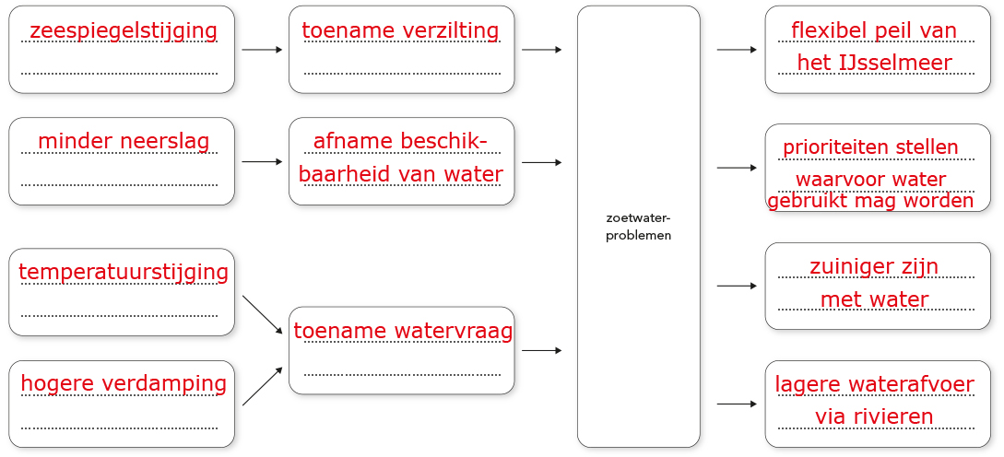

Casusopdracht Hoe kun jij een overstroming voorkomen?

Vraag 1
a De uiterwaard is hier erg smal. Door de verplaatsing van de dijk is er ruimte voor extra opvang van water en een betere doorstroming.
Hoe meer ruimte er is in de uiterwaard, hoe beter het water kan doorstromen / worden afgevoerd.
b 50 cm
c laag tot gemiddeld

Vraag 2
a Situatiebeschrijving: De uiterwaard is erg smal. De heuvel met de steenfabriek erop is een groot obstakel.
Algemene regel: Door de verwijdering van het obstakel is er ruimte voor extra opvang van water en een beter doorstroming.
b 50 cm
c gemiddeld tot hoog

Vraag 3
a Twee redenen gevraagd:
1) De uiterwaard is soms al erg breed (en dan heeft afgraven weinig effect).
2) Een afgelegen hoek van de uiterwaard biedt wel meer wateropvang, maar verbetert de doorstroming niet.
b een smalle uiterwaard
c 30 cm
d laag tot gemiddeld

Vraag 4
a de polder ligt stroomafwaarts
b 60 cm
c Eén nadeel gevraagd, bijvoorbeeld:
1) kleinere verlaging van het waterpeil
2) er staat een boerderij die verplaatst moet worden (kost geld)
d hoog

Vraag 5
a Een vloedbos is een bos in de uiterwaard dat een paar keer per jaar onder water komt te staan
b Dit antwoord is per leerling / situatie verschillend. Wat de beste locatie is voor het vloedbos, is afhankelijk van andere beslissingen die de leerling neemt in Watermanager.
c Een vloedbos belemmert de doorstroming. Er vindt opstuwing plaats en de kans op een overstroming neemt toe.
d meer natuur

Vraag 6
de aanleg van een retentiepolder

Vraag 7
Eigen antwoord leerling, bijvoorbeeld:
Ik zou kiezen voor dijkverplaatsing, want dat verlaagt de waterstand aanzienlijk (50 cm) en heeft de laagste kosten in vergelijking met de andere maatregelen.

Vraag 8
Kijk deze opdracht na door jezelf op vijf onderdelen een score te geven.

1 Is de door mij gekozen oplossing zo veilig mogelijk?
Ik ben bij één segment ingegaan op dit doel. | Ik ben bij alle segmenten ingegaan op dit doel. | - Ik ben bij alle segmenten ingegaan op dit doel.  - Ik heb hiervoor meer dan één argument per segment gegeven.

2 Is de door mij gekozen oplossing zo goedkoop mogelijk?
Ik ben bij één segment ingegaan op dit doel. | Ik ben bij alle segmenten ingegaan op dit doel. | - Ik ben bij alle segmenten ingegaan op dit doel.  - Ik heb hiervoor meer dan één argument per segment gegeven.

3 Houdt de oplossing die ik heb gekozen de bevolking tevreden?
Ik ben bij één segment ingegaan op dit doel. | Ik ben bij alle segmenten ingegaan op dit doel. | - Ik ben bij alle segmenten ingegaan op dit doel.  - Ik heb hiervoor meer dan één argument per segment gegeven.

4 Verhoogt de oplossing die ik heb gekozen de natuurwaarde?
Ik ben bij één segment ingegaan op dit doel. | Ik ben bij alle segmenten ingegaan op dit doel. | - Ik ben bij alle segmenten ingegaan op dit doel.  - Ik heb hiervoor meer dan één argument per segment gegeven.

5 Is mijn advies op een logische manier opgebouwd?
Mijn advies is ingedeeld in alinea’s. | - Mijn advies is ingedeeld in alinea’s.  - Boven de alinea’s in mijn advies staan duidelijke koppen. | - Mijn advies is ingedeeld in alinea’s.  - Boven de alinea’s in mijn advies staan duidelijke koppen.  - Mijn advies begint met een aansprekende inleiding.

Finish

Slotopdracht

W14 Knelpunten in de zoetwatervoorziening van Nederland en de oorzaken daarvan.

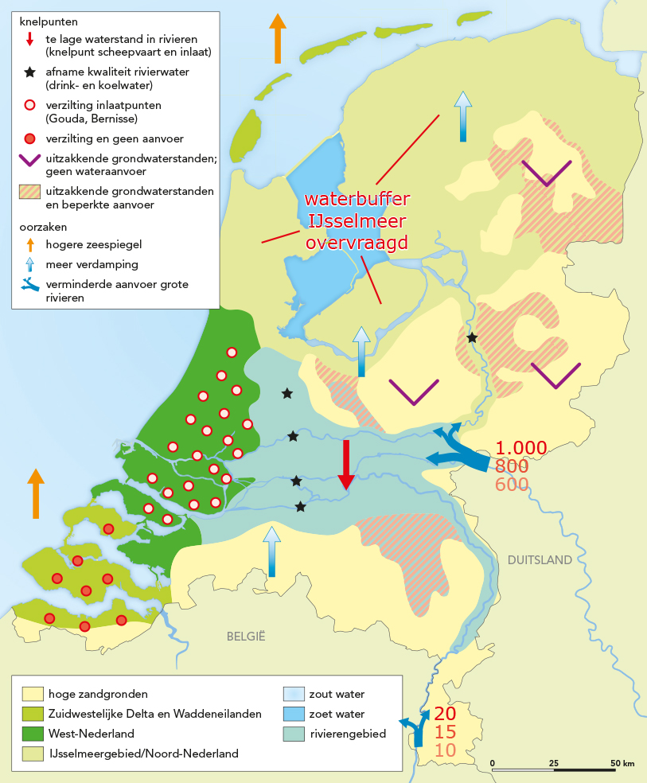
Examentraining

Opgave 1 Dakpark Rotterdam
1 Uit de uitleg moet blijken dat:
- groene daken veel regenwater opnemen / een deel van het regenwater vasthouden (oorzaak),
- waardoor minder water via de oppervlakte afstroomt / via het riool hoeft te worden afgevoerd (gevolg).

2 vasthouden

3 Eén oplossing gevraagd, bijvoorbeeld:
1) aanleg van een waterplein
2) open stenen of grind op een parkeerplaats in plaats van asfalt

4 Twee functies gevraagd, bijvoorbeeld:
1) winkelen
2) recreatie

5 Uit de redenering moet blijken dat:
- de functie van het railemplacement verandert / vervalt en wordt vervangen door winkels en een park (herstructurering) (oorzaak),
- waardoor de sociale samenhang / de kwaliteit van de wijk sterk verbetert (gevolg).

6 Uit je uitleg moet blijken dat:
- een park (of onderdelen van het park zoals de speeltuin) ervoor kan zorgen dat bewoners met elkaar in contact komen (oorzaak),
- waardoor de bewoners meer contact met elkaar zullen hebben (gevolg).

Opgave 2 Waterproblemen in Gouda

7 op (laag)veen

8 Twee redenen gevraagd:
1) veenoxidatie
2) door (het wegpompen van grondwater is er sprake van) inklinking

9 relatieve zeespiegelstijging

10 Als de zeespiegel stijgt en de afvoer van de rivieren daalt, zal het zoute water van de Noordzee verder het land binnendringen, wat leidt tot verzilting.

11 Door inklinking zijn de bodemdeeltjes dichter op elkaar komen te liggen / zijn de bodemdeeltjes op elkaar gedrukt (oorzaak),
waardoor er minder water tussen de bodemdeeltjes past (gevolg).

12 vasthouden

